INDICAÇÃO nº 884/2021
Súmula: Solicita providências do Executivo junto a Secretaria Municipal de Infraestrutura e Serviços Urbanos, aos cuidados do Sr. Marcos de Oliveira Anjos para que realize a pavimentação asfáltica na extensão da Rua Jacucaim – Ambuitá – neste município.
INDICO à Mesa, na forma regimental vigente, que seja oficiado ao Excelentíssimo Igor Soares Prefeito Municipal, junto a Secretaria de Infraestrutura e Serviços Urbanos, para que realize a pavimentação asfáltica na extensão da Rua Jacucaim - Ambuitá, neste município.
JUSTIFICATIVA
Senhor Presidente,
Senhores Vereadores,
Senhoras Vereadoras.
Acreditando que o desenvolvimento da cidade é prioridade nesta gestão e sabendo do trabalho sério desta conceituada secretaria, gostaria que colocassem no cronograma da municipalidade a pavimentação asfáltica no local supra citado.
Os moradores do local reclamam sempre da má estrutura de locomoção no bairro e essa rua é uma das mais prejudicadas. Nas fotos, anexo a este processo, podemos constatar que realmente o local precisa de uma manutenção urgente.
Gostaria de poder contar mais uma vez com os préstimos dos senhores para a concretização do pedido.
Sem mais para o momento, solicitamos a análise e inclusão do pedido no cronograma desta competente Secretaria.
Sala das Sessões Bemvindo Moreira Nery, 11 de fevereiro de 2021.
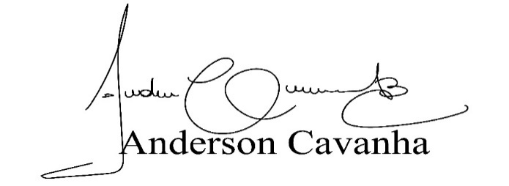
(Bruxão Cavanha – PL)
Vereador

